**BỘ GIÁO DỤC VÀ ĐÀO TẠO**

**TRƯỜNG ĐẠI HỌC DUY TÂN**



**Tên đề tài:**

**XÂY DỰNG WEBSITE TRAO ĐỔI**

**VÀ MUA BÁN HÀNG HÓA**

**∙•🙞🟏🙜•∙**

**TÓM TẮT BÁO CÁO**

**THÀNH VIÊN NHÓM**

**1.Nguyễn Quốc Thịnh**

**2.Nguyễn Văn Khánh Duy**

**3.Phan Văn Phát**

**4.Cao Thanh Thiện**

**GVHD:Ths.Nguyễn Văn A**

**Đà Nẵng, 05/2023**

MỤC LỤC

1. LỜI CẢM ƠN 16

2. PHẦN MỞ ĐẦU 16

2.1. Lý do chọn đề tài 16

2.2. Mục tiêu dự kiến 17

2.3. Hạng mục 17

2.4. Ý nghĩa khoa học và thực tiễn 17

3. TỔNG QUAN VỀ HỆ THỐNG 17

3.1. Giới thiệu 17

3.2. Mô tả tổng quan hệ thống 19

3.2.1. Sơ đồ phân cấp chức năng hệ thống 19

3.2.2. Bảng chức năng và độ ưu tiên 19

4. USER INTERFACE DESIGN 21

4.1. Giao diện trang chủ 21

4.2. Giao diện đăng nhập 22

4.3. Giao diện đăng ký 23

4.4. Giao diện chi tiết sản phẩm 24

4.5. Giao diện đăng bài trao đổi 25

4.6. Giao diện xem yêu cầu nhận được 26

4.7. Giao diện xem yêu cầu đã gữi 27

4.8. Giao diện quản lý bài đăng 28

4.9. Giao diện quản lý danh mục 29

4.10. Giao diện quản lý tài khoản 30

4.11. Giao diện thống kê 31

5. CƠ SỞ DỮ LIỆU 32

6. DEMO CHƯƠNG TRÌNH 32

6.1. Định hướng giải quyết bài toán 32

6.2. Hoàn thiện ứng dụng 33

6.2.1. Giao Diện và chức năng 33

6.2.2. Giao diện đăng bài 33

6.2.3. Giao diện các bài đã đăng 34

6.2.4. Giao diện gửi yêu cầu trao đổi 34

6.2.5. Giao diện quản lý Bài đăng 35

6.2.6. Giao diện thống kê 35

7. KẾT LUẬN 35

1. **LỜI CẢM ƠN**

Điều đầu tiên, cá nhân mỗi sinh viên nói riêng và tập thể nhóm em nói chung, xin chân thành cảm ơn Thầy/Cô khoa Công Nghệ Thông Tin trường đại học Khoa học máy tính SCS - Duy Tân đã đúc kết các kiến thức bài giảng, tận tình giảng dạy, luôn tạo điều kiện tốt và thúc đẩy sự rèn luyện trong những khóa học, năm học vừa qua.

Đặc biệt, nhóm em xin chân thành cảm ơn Cô/Giảng viên hướng dẫn: ThS. Nguyễn Hữu Phúc là người hướng dẫn trực tiếp, hỗ trợ tạo điều kiện cho nhóm trong suốt quá trình thực hiện đề tài.

Mặc dù đã hết sức cố gắng song kiến thức và kinh nghiệm thực tế còn hạn chế nên đề tài của nhóm không thể tránh khỏi những thiếu sót. Rất mong nhận được sự cảm thông, đóng góp ý kiến của quý Thầy/Cô để nhóm từng bước khắc phục sự hạn chế của bản thân mỗi thành viên và hoàn thiện chương trình ngày càng chỉnh chu, đặc sắc hơn.

Một lần nữa, nhóm em xin chân thành cảm ơn!

1. **PHẦN MỞ ĐẦU**
   1. **Lý do chọn đề tài**

Nhiều năm trở lại đây, thương mại điện tử trở thành một kênh phổ biến không chỉ cho doanh nghiệp mà còn cho nhiều đối tượng tham gia trong xã hội. Thói quen mua hàng của người tiêu dùng cũng dần dịch chuyển từ phương thức truyền thống sang hình thức mua hàng online với sự hỗ trợ của hạ tầng Internet và ứng dụng công nghệ kỹ thuật hiện đại. Đặc biệt khi đại dịch Covid – 19 xuất hiện thì hành vi của người tiêu dùng càng thay đổi nhanh chóng hơn bao giờ hết.

Không đứng ngoài luồng phát triển đó, đề tài “Xây dựng website trao đổi và mua bán hàng hóa ” là cơ hội cho nhóm cọ xát thực tế, nắm bắt tâm lý - thói quen của người tiêu dùng từ đó từng bước hoàn thiện sản phẩm của mình.

Để làm được điều này, nhóm phác họa kịch bản của tài liệu gồm:

* Xác định yêu cầu, ý tưởng và các vấn đề liên quan đến việc xây dựng dự án.
* Đưa ra các đề xuất dự án, kế hoạch phát triển, giải pháp thực hiện, bao gồm cả về quy hoạch, thực hiện và giám sát dự án.
* Cung cấp cái nhìn tổng quan về các nguồn tài nguyên, lịch trình, rủi ro, giải pháp và ngân sách cho dự án.
  1. **Mục tiêu dự kiến**
* Xây dựng các chức năng cơ bản cho khách hàng khi truy cập vào website, như:
* Đăng nhập, đăng ký tài khoản, quản lý thông tin tài khoản.
* Cho phép khách hàng xem được thông tin của website như các sản phẩm và dịch vụ.
* Cho phép quản trị viên quản lý thông tin của người dùng.
* Cho phép khách hàng có thể xem thông tin các sản phẩm.
* Cho phép khách hàng trao đổi hàng hóa sau khi đăng ký và đăng nhập thành viên vào hệ thống.
  1. **Hạng mục**

**Hạng mục công nghệ :**

* Công nghệ để phát triển dự án
* Ngôn ngữ lập trình
* Web Client: PHP,Javascript,Boostrap,Jquery.
* Môi trường phát triển
* Hệ điều hành: Windows.
* Công cụ lập trình: Visual Studio code.
* Cơ sở dữ liệu: MySQL.
* Quy trình phát triển dự án: Quy trình SCRUM.

**Hạng mục khác:**

* Tài nguyên con người: 4 người.
* Ngân sách: Hạn chế.
* Thời gian: Dự án phải được hoàn tất trong vòng 2,5 tháng.
  1. **Ý nghĩa khoa học và thực tiễn**

Vận dụng công nghệ vào việc nghiên cứu và xây dựng ứng dụng hỗ trợ giao dịch thương mại điện tử.

Từng bước tạo thói quen cho người tiêu dùng sử dụng ví điện tử, hạn chế sử dụng tiền mặt.

Tiết kiệm thời gian, tiết kiệm tài nguyên xã hội.

1. **TỔNG QUAN VỀ HỆ THỐNG**
   1. **Giới thiệu**

Ngôn ngữ lập trình PHP với nhóm là công nghệ lần đầu tìm hiểu và nghiên cứu, trong khi thời gian hoàn thành khóa luận là không nhiều, năng lực các thành viên lại hạn chế. Nhưng bằng sự quyết tâm, nhóm cố gắng áp dụng quy trình SCRUM và kỳ vọng dự án sẽ hoàn thiện một số chức năng cơ bản sau:

-Hoàn thiện các chức năng Quản trị viên

* Quản lý bài đăng
* Quản lý danh mục
* Quản lý tài khoản
* Thống kê
* …

- Hoàn thiện các chức năng Khách vãng lai

* Đăng ký
* Tìm kiếm
* Xem thông tin sản phẩm
* …

-Hoàn thiện các chức năng Khách hàng

* Đăng nhập
* Tìm kiếm
* Xem thông tin sản phẩm
* Đăng bài trao đổi
* Xem các bài đăng
* …
  1. **Mô tả tổng quan hệ thống** 
     1. **Sơ đồ phân cấp chức năng hệ thố****ng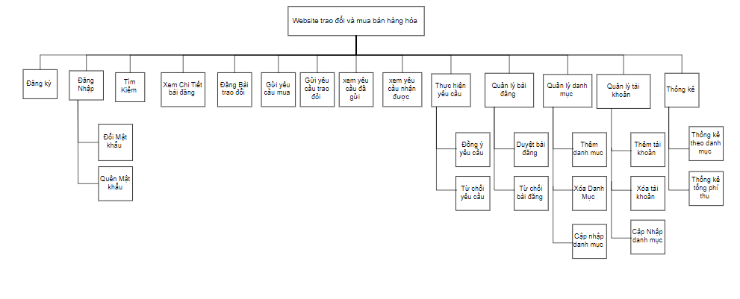 Hình 1: Sơ đồ phân cấp chức năng**
     2. **Bảng chức năng và độ ưu tiên**

|  |  |  |  |
| --- | --- | --- | --- |
| **ID User Story** | **Danh sách User Story** | **Thời gian dự kiến (ngày)** | **Độ ưu tiên** |
| US 01 | Đăng nhập | 2 | 1 |
| US 02 | Đăng ký | 2 | 1 |
| US 03 | Xem danh sách sản phẩm | 1 | 2 |
| US 04 | Tìm kiếm sản phẩm | 4 | 2 |
| US 05 | Đăng bài trao đổi và bán | 2 | 1 |
| US 06 | Gửi yêu cầu trao đổi | 4 | 1 |
| US 07 | Gửi yêu cầu mua | 4 | 1 |
| US 08 | Xem yêu cầu đã gửi | 2 | 2 |
| US 09 | Xem yêu cầu nhận được | 2 | 2 |
| US 10 | Thực hiện yêu cầu | 3 | 1 |
| US 11 | Lấy lại mật khẩu | 3 | 2 |
| US 12 | Đổi mật khẩu | 3 | 2 |
| US 13 | Tài khoản cá nhân | 3 | 2 |
| US 14 | Quản lý bài đăng | 4 | 1 |
| US 15 | Quản lý danh mục | 1 | 1 |
| US 16 | Quản lý tài khoản | 2 | 3 |
| US 17 | Thống kê | 3 | 3 |
| US 18 | Đăng xuất | 4 | 4 |

1. **USER INTERFACE DESIGN**
   1. **Giao diện trang chủ**

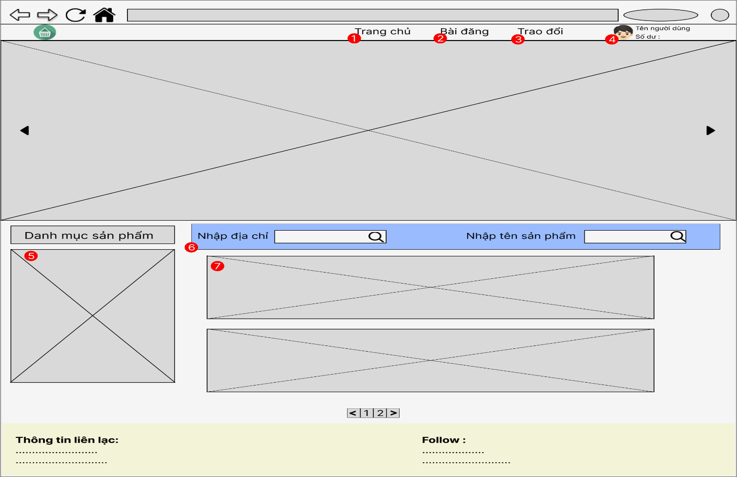

**Hình 2.1: Giao Diện trang chủ**

**Đặt tả**

|  |  |  |  |
| --- | --- | --- | --- |
| **Mục** | **Kiểu** | **Dữ liệu** | **Mô tả** |
| 1 | Link lable |  | Chuyển đến trang chủ |
| 2 | ContextMenuStrip |  | Hiển thị bài đăng |
| 3 | ContextMenuStrip |  | Hiển thị trao đổi |
| 4 | Image |  | Hiển thị hình ảnh đại diện của tài khoản |
| 5 | Textbox |  | Danh mục sản phẩm |
| 6 | Textbox |  | Tìm kiếm |
| 7 | DataGridView |  | Hiển thị danh sách |

* 1. **Giao diện đăng nhập**

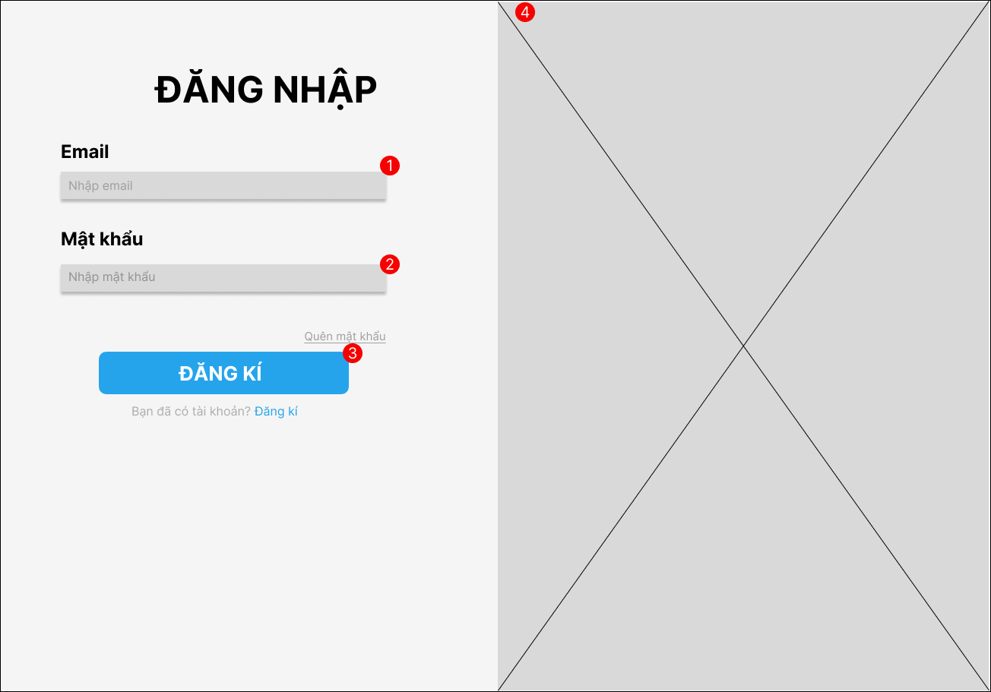

**Hình 2.2 : giao diện đăng nhập**

**Đặt tả**

|  |  |  |  |
| --- | --- | --- | --- |
| **Mục** | **Kiểu** | **Dữ liệu** | **Mô tả** |
| 1 | Textbox |  | Nhập thông tin Email |
| 2 | Textbox |  | Nhập thông tin mật khẩu |
| 3 | Button |  | Nút đăng kí |
| 4 | Image |  | Hiển thị hình ảnh |

* 1. **Giao diện đăng ký**

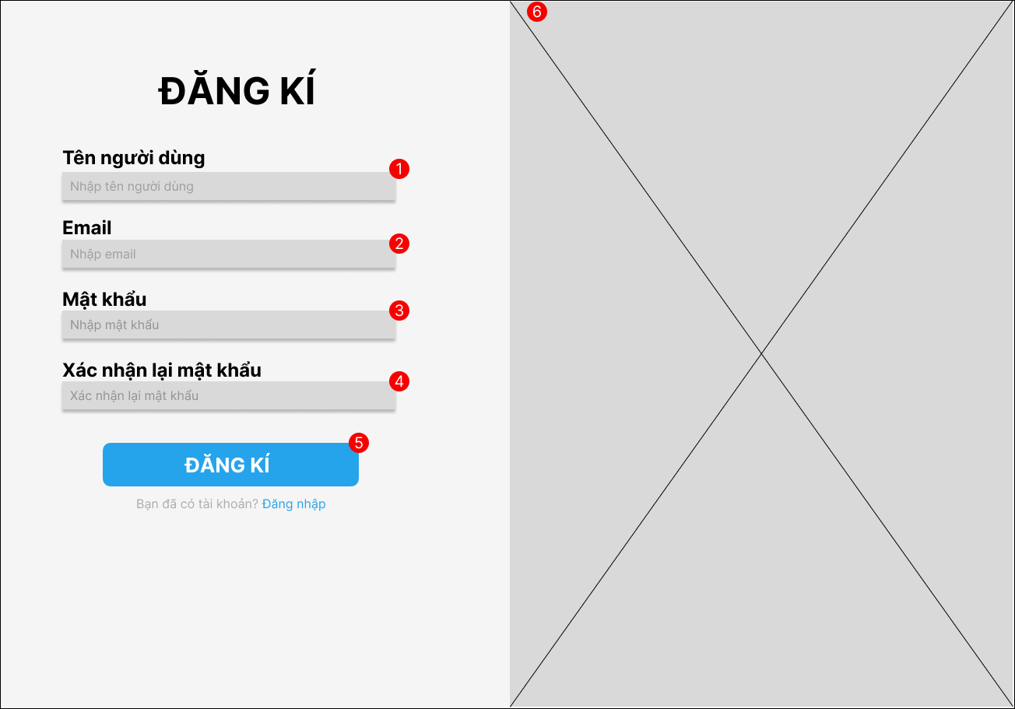

**Hình 2.3: giao diện đăng ký**

**Đặt tả**

|  |  |  |  |
| --- | --- | --- | --- |
| **Mục** | **Kiểu** | **Dữ liệu** | **Mô tả** |
| 1 | Textbox |  | Nơi nhập username |
| 2 | Textbox |  | Nơi nhập Email |
| 3 | Textbox |  | Nơi nhập password |
| 4 | Textbox |  | Nơi nhập lại password |
| 5 | Button |  | Nút đăng ký |
| 6 | Image |  | Hiển thị hình ảnh |

* 1. **Giao diện chi tiết sản phẩm**

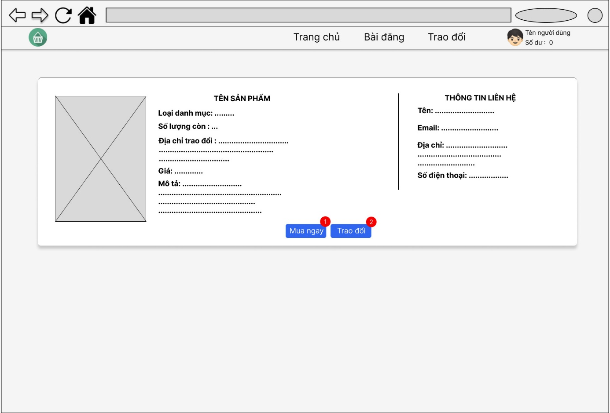

**Hình 2.4: Giao diện chi tiết sản phẩm**

**Đặt tả**

|  |  |  |  |
| --- | --- | --- | --- |
| **Nội dung** | | | |
| **Mục** | **Kiểu** | **Dữ liệu** | **Mô tả** |
| 1 | Button |  | Mua ngay |
| 2 | Button |  | Trao đổi |

* 1. **Giao diện đăng bài trao đổi**

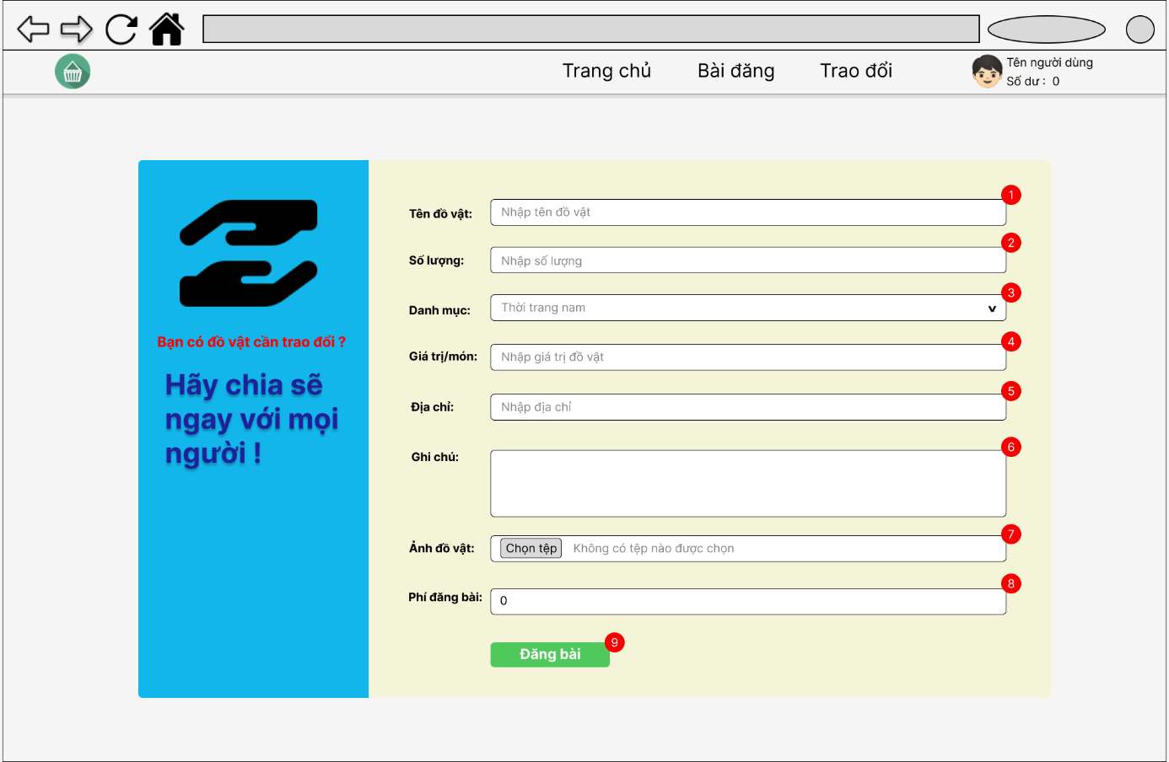

**Hình 2.5:Giao diện đăng bài trao đổi**

**Đặt tả :**

|  |  |  |  |
| --- | --- | --- | --- |
| **Nội dung** | | | |
| **Mục** | **Kiểu** | **Dữ liệu** | **Mô tả** |
| 1 | Textbox |  | Hiển thị nhập tên đồ vật |
| 2 | Textbox |  | Hiển thị nhập số lượng |
| 3 | Combobox |  | Hiển thị danh mục |
| 4 | Textbox |  | Hiển thị giá trị món |
| 5 | Textbox |  | Hiển thị nhập địa chỉ đồ vật |
| 6 | Textbox |  | Hiển thị ghi chú |
| 7 | Textbox |  | Hiển thị ảnh đồ vật |
| 8 | Textbox |  | Hiển thị phí đăng bài |
| 9 | Button |  | Nhấp nút đăng bài |

* 1. **Giao diện xem yêu cầu nhận được**

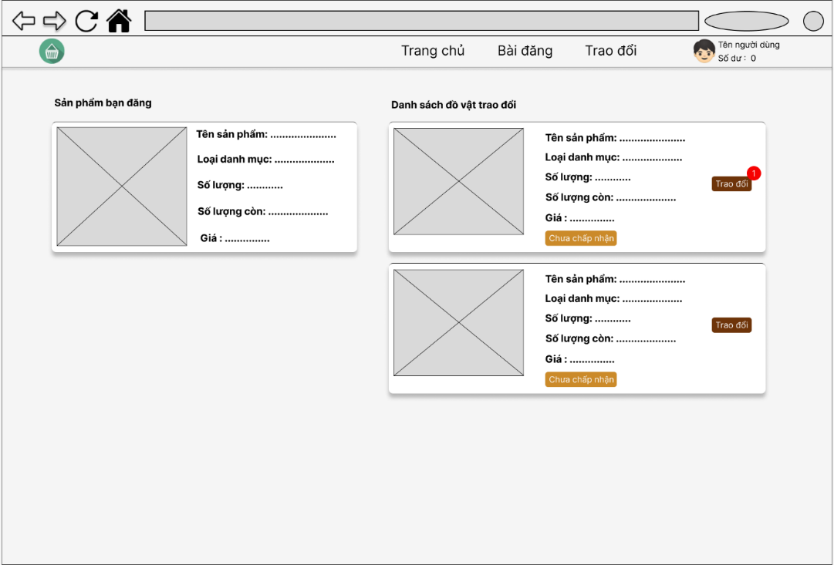

**Hình 2.6: Giao diện xem yêu cầu nhận được**

**Đặt tả:**

|  |  |  |  |
| --- | --- | --- | --- |
| **Nội dung** | | | |
| **Mục** | **Kiểu** | **Dữ liệu** | **Mô tả** |
| 1 | Button |  | Cập nhập nút trao đổi |

* 1. **Giao diện xem yêu cầu đã gửi**

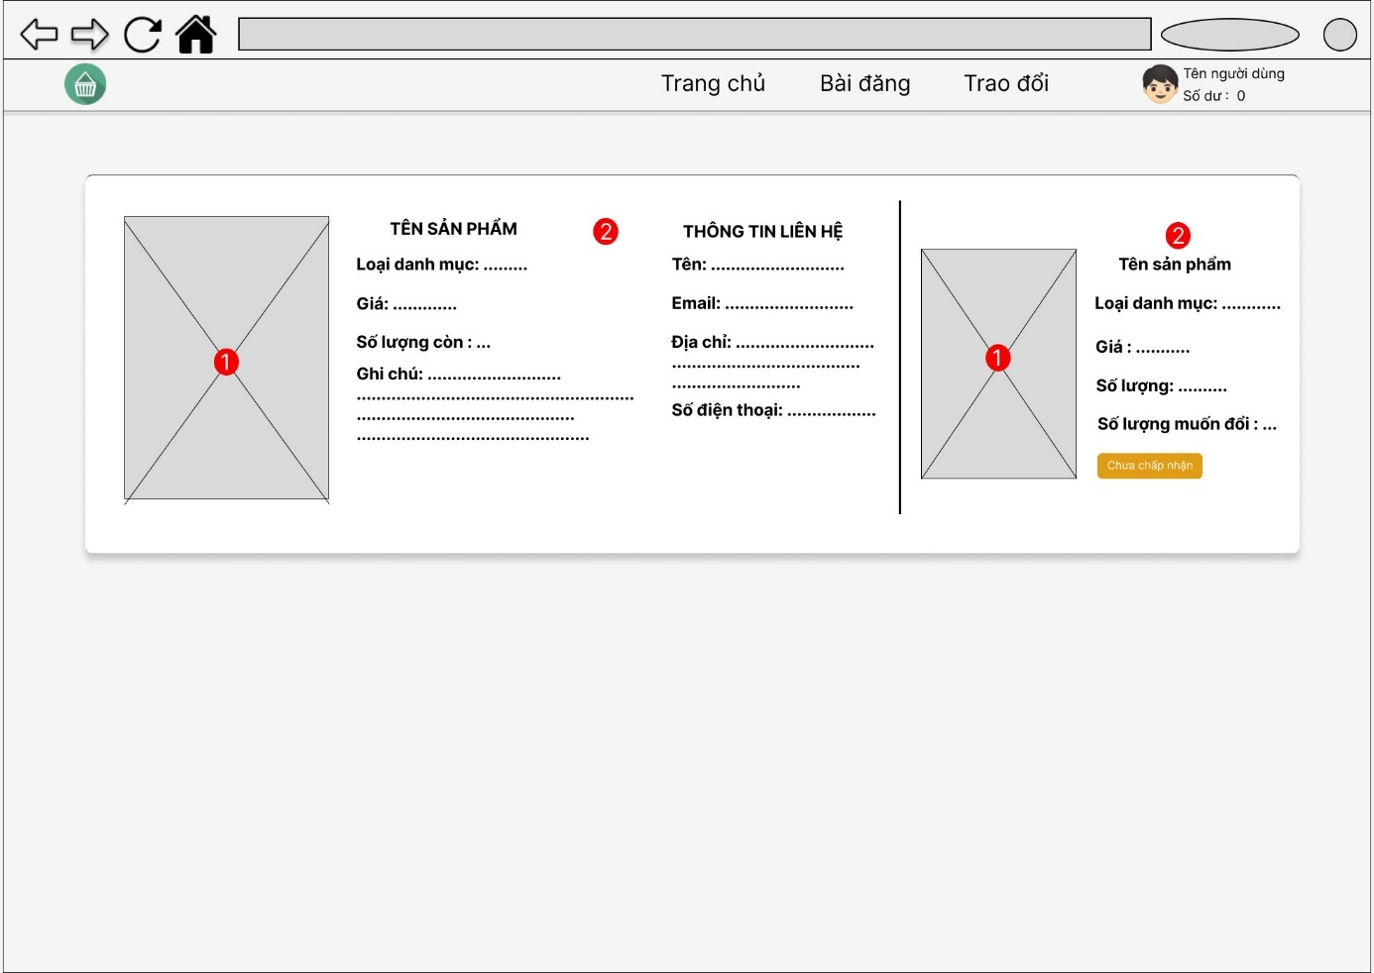

**Hình 2.7: Giao diện xem yêu cầu đã gửi**

**Đặt tả:**

|  |  |  |  |
| --- | --- | --- | --- |
| **Nội dung** | | | |
| **Mục** | **Kiểu** | **Dữ liệu** | **Mô tả** |
| 1 | Image |  | Hiển thị hình ảnh |
| 2 | Lable text |  | Hiển thị thông tin sản phẩm |

* 1. **Giao diện quản lý bài đăng**

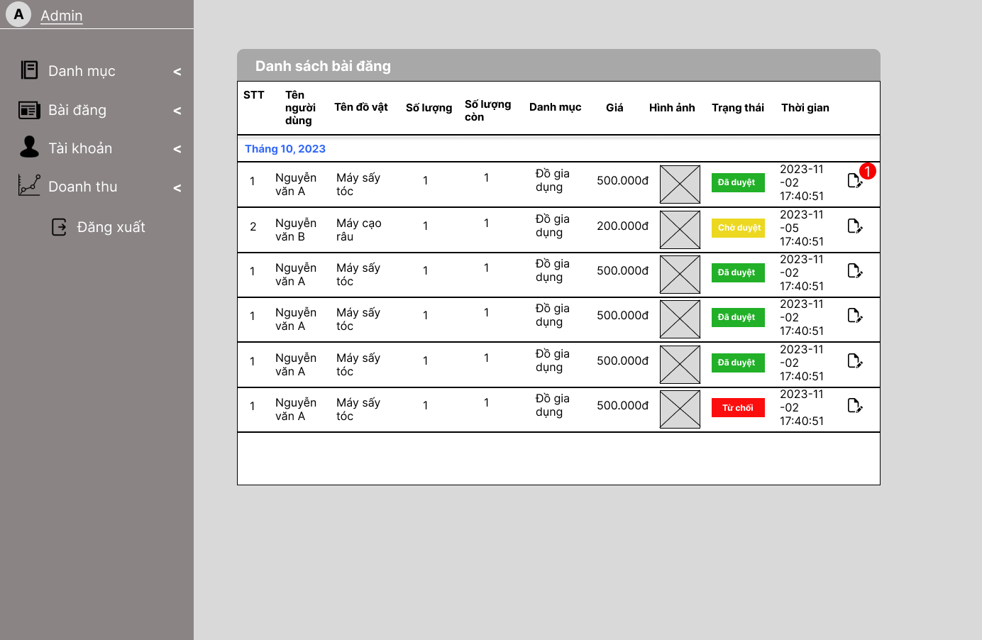

**Hình 2.8: Giao diện quản lý bài đăng**

**Đặt tả :**

|  |  |  |  |
| --- | --- | --- | --- |
| **Nội dung** | | | |
| **Mục** | **Kiểu** | **Dữ liệu** | **Mô tả** |
| 1 | Button |  | Cập nhập |

* 1. **Giao diện quản lý danh mục**

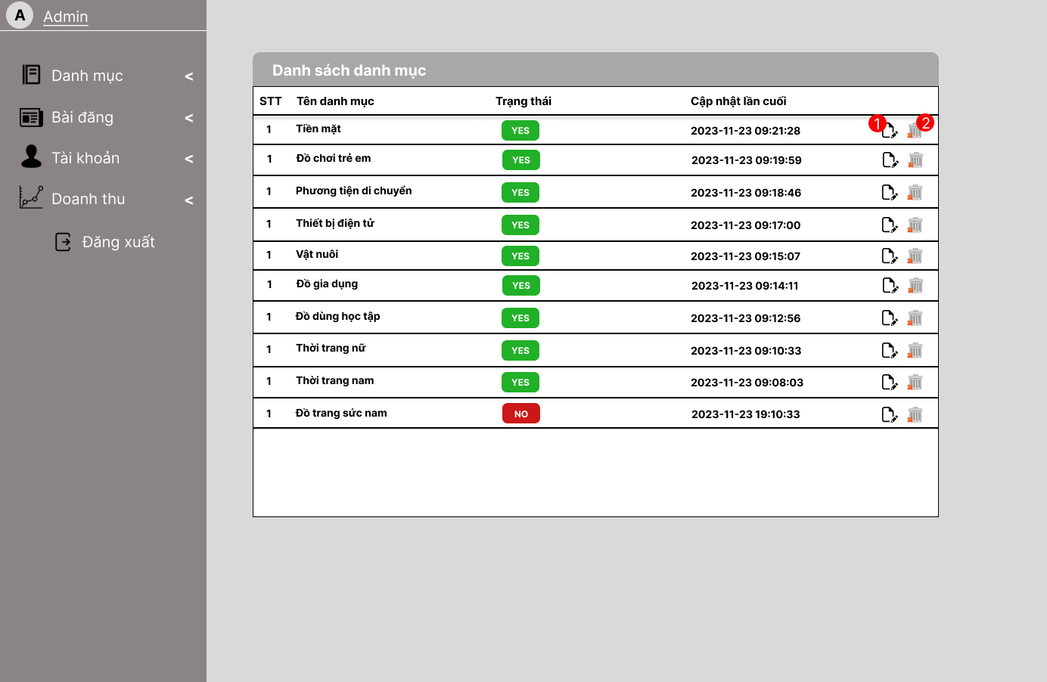

**Hình 2.9: Giao diện quản lý danh mục**

**Đặt tả:**

|  |  |  |  |
| --- | --- | --- | --- |
| **Nội dung** | | | |
| **Mục** | **Kiểu** | **Dữ liệu** | **Mô tả** |
| 1 | Button |  | Nút cập nhập |
| 2 | Button |  | Nút xóa |

* 1. **Giao diện quản lý tài khoản**

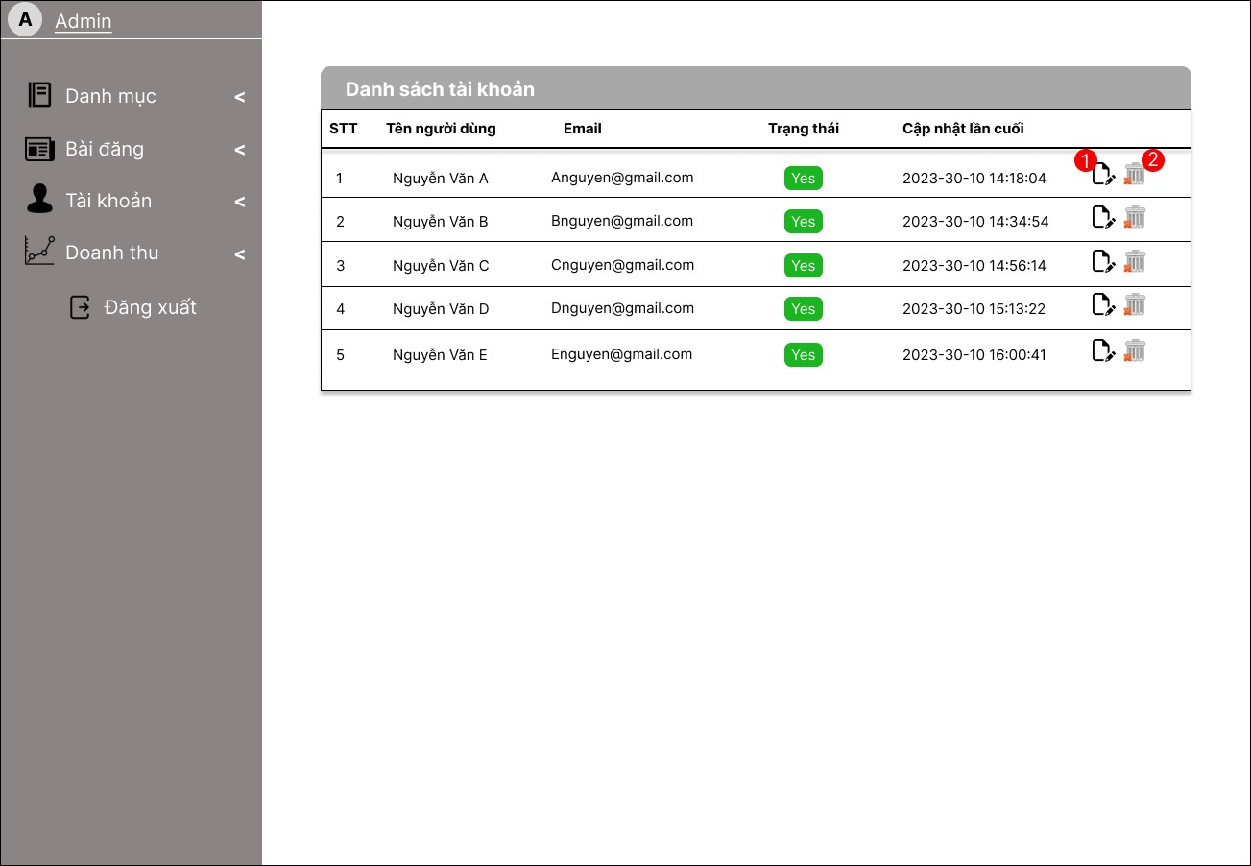

**Hình 2.10: Giao diện quản lý tài khoản**

**Đặt tả:**

|  |  |  |  |
| --- | --- | --- | --- |
| **Nội dung** | | | |
| **Mục** | **Kiểu** | **Dữ liệu** | **Mô tả** |
| 1 | Button |  | Cập nhập |
| 2 | Button |  | Nút xóa |

* 1. **Giao diện thống kê**

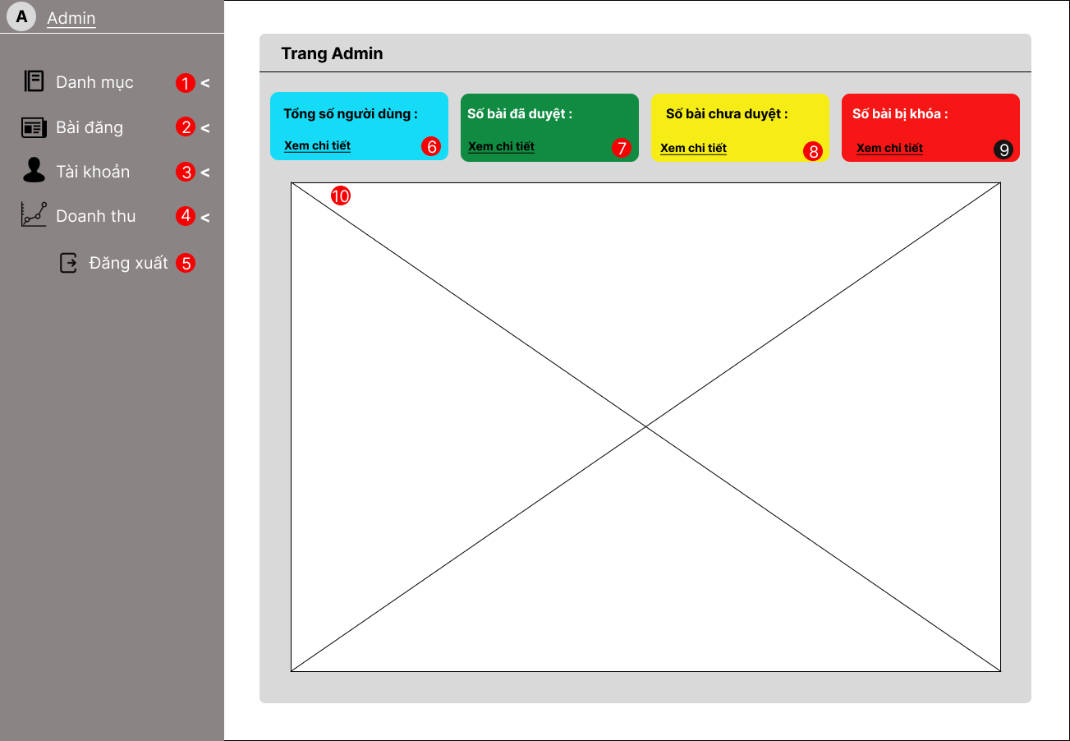

**Hình 2.10: Giao diện thống kê**

**Đặt tả:**

|  |  |  |  |
| --- | --- | --- | --- |
| **Nội dung** | | | |
| **Mục** | **Kiểu** | **Dữ liệu** | **Mô tả** |
| 1 | MenuStrip |  | Danh mục |
| 2 | MenuStrip |  | Bài đăng |
| 3 | MenuStrip |  | Tài khoàn |
| 4 | MenuStrip |  | Doanh Thu |
| 5 | Button |  | Đăng xuất |
| 6 | Linklable |  | Tổng số người dung |
| 7 | Linklable |  | Số bài đã duyệt |
| 8 | Linklable |  | Số bài chưa duyệt |
| 9 | Linklable |  | Số bài bị khóa |
| 10 | DataGridView |  | Thể hiện danh sách thống kê |

1. **CƠ SỞ DỮ LIỆU**

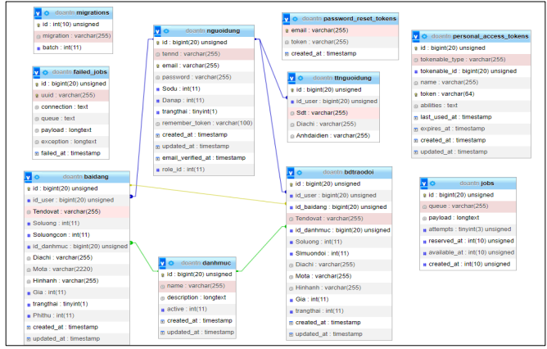

**Hình 3 :** Database design

1. **DEMO CHƯƠNG TRÌNH**
   1. **Định hướng giải quyết bài toán**

* Phía khách vãng lai: đăng ký tài khoản, xem sản phẩm, chatbox…
* Phía khách hàng: tìm kiếm sản phẩm, cập nhập thông tin cá nhân , đăng bài trao đổi , thực hiện các yêu cầu của người dùng khác gửi đến , đăng nhập, lấy lại mật khẩu và đổi mật khẩu …
* Phía admin: quản lý danh mục , quản lý tài khoản , quản lý bài đăng , báo cáo thống kê…
  1. **Hoàn thiện ứng dụng** 
     1. **Giao Diện và chức năng**

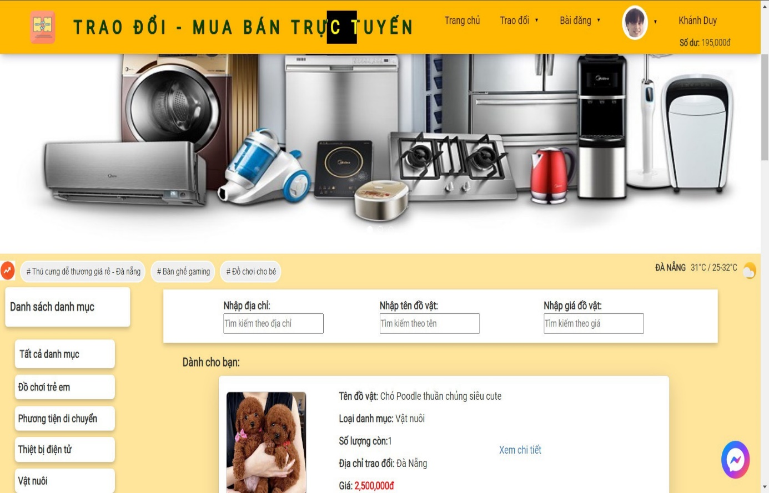

**Hình 4.1: Giao diện trang chủ**

* + 1. **Giao diện đăng bài**

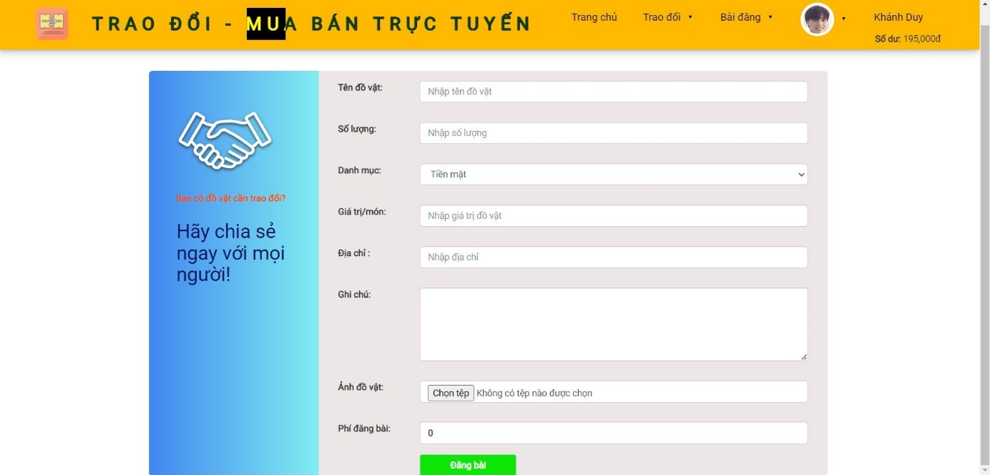

**Hình 4.2: Giao diện đăng bài**

* + 1. **Giao diện các bài đã đăng**

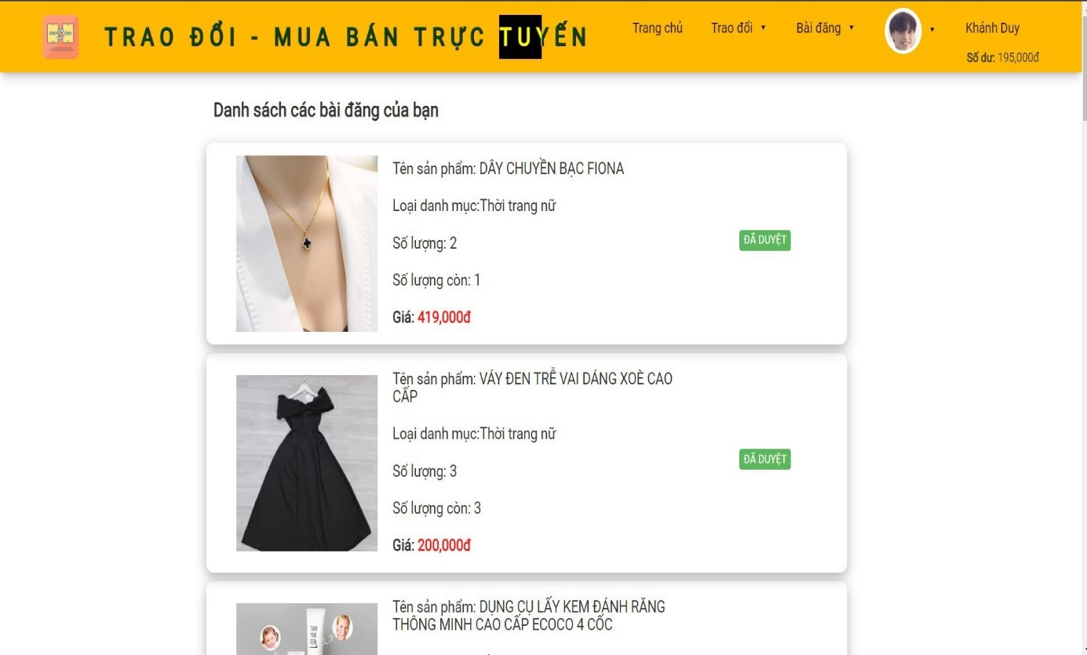

**Hình 4.3:Giao diện các bài đã đăng**

* + 1. **Giao diện gửi yêu cầu trao đổi**

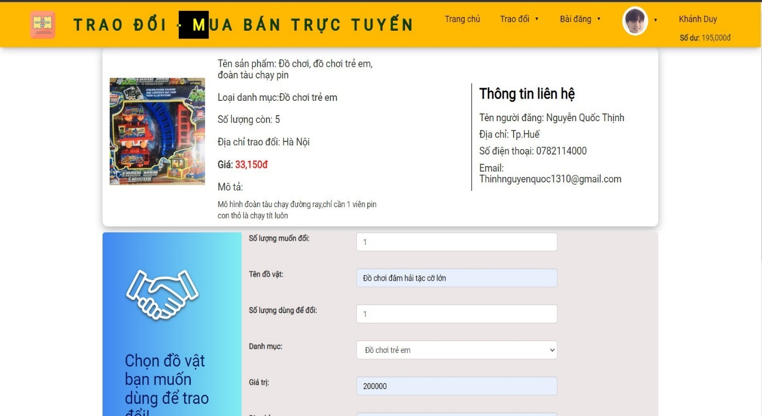

**Hình 4.4:Giao diện gửi yêu cầu**

* + 1. **Giao diện quản lý Bài đăng**

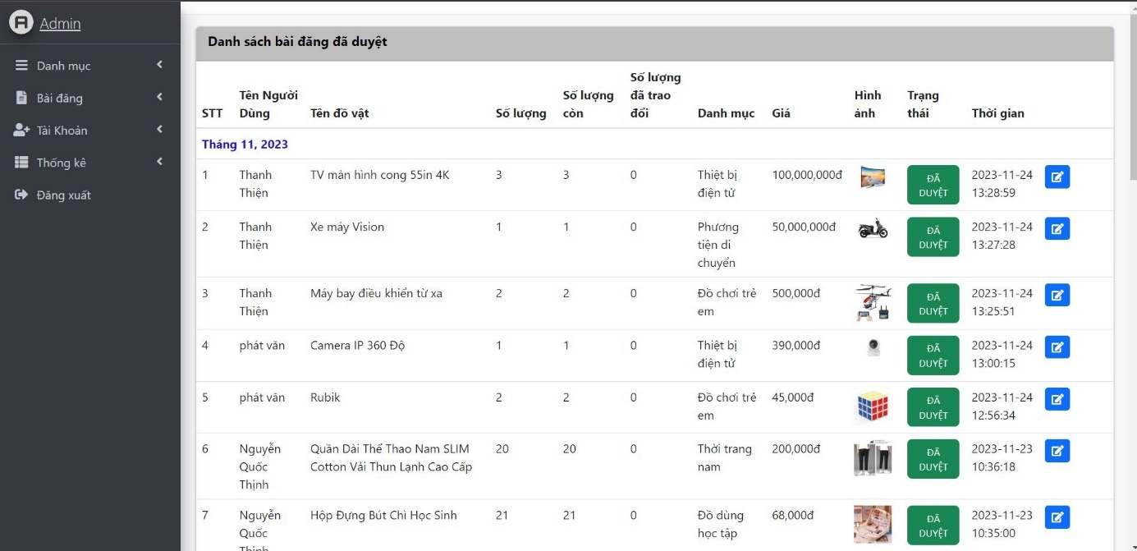

**Hình 4.5:Giao diện quản lý bài đăng**

* + 1. **Giao diện thống kê** 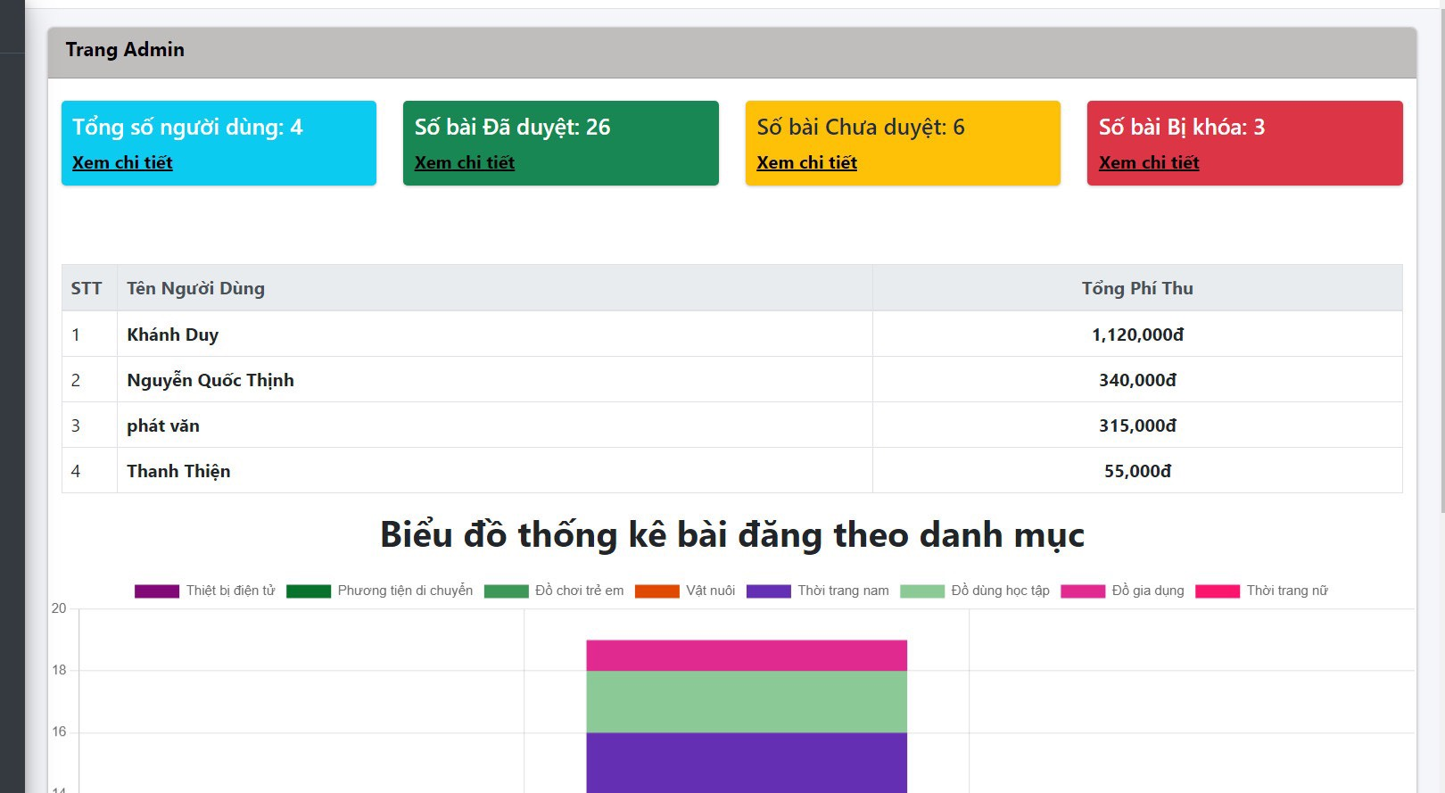

**Hình 4.6 giao diện Thống kê**

1. **KẾT LUẬN**

Thời gian vừa qua là một thử thách lớn cho bản thân của mỗi cá nhân trong quá trình thực hiện khóa luận tốt nghiệp. Nhưng may mắn thay nhóm đã có cơ duyên gặp nhau, cùng bắt tay xây dựng ứng dụng nhằm vận dụng kiến thức đã học tập và nghiên cứu. Quãng thời gian dù không nhiều nhưng đem đến nhiều cung bậc cảm xúc và trải nghiệm tuyệt vời song hành với thử thách cam go. Điều đó giúp tập thể nhóm nói chung và bản thân mỗi sinh viên nói riêng rèn luyện được kỹ năng giải quyết vấn đề, chia nhỏ công việc, lên lịch trình, phân bố thời gian cụ thể... Dù đã cố gắng hết sức nhưng chắc chắn vẫn còn những điểm chưa thật sự hoàn thiện. Một cách khách quan khóa luận đã đạt được những kết quả bước đầu như sau:

**Những công việc đã làm:**

* Xây dựng được đa phần các chức năng cần thiết của hệ thống đã mô tả
* Giao diện website thân thiện, đẹp mắt cho người sử dụng.
* Thành công trong việc nghiên cứu sử dụng công nghệ mới để phát triển dự án.
* Hoàn thành dự án đúng thời gian quy định.
* Tuy vậy cần khắc phục những vấn đề.

**Hạn chế:**

* Do thiếu kinh nghiệm thực tế nên việc phân tích cơ sở dữ liệu gặp nhiều khó khăn, vẫn chưa tối ưu nhất đối với CSDL của hệ thống.

**Hướng phát triển:**

* Tiếp tục nghiên cứu về framework Laravel của PHP có những kiến thức mới để có thể nâng cao kiến thức và hoàn thiện website ở mức độ cao hơn.